

商业数据分析
题 目： Olist电商用户价值分层与履约流失预警
学 院： 数据科学学院
专业班级： 大数据241班
学 号： 2024459985105
姓 名： 范珏维
完成日期： 2026年10月22日
评分维度 | 评分要点（子项及分值） | 得分
1.数据获取合规性与清洗质量（15分） | ①来源合规、白名单方式、合规声明完整（5）；②数据量达标、抽样方法与随机种子说明（4）；③清洗完整、异常/缺失/重复处理、多表对齐（4）；④可导出CSV/JSON/SQLite复用（2）
2.商业分析模型应用深度（20分） | ①模型≥3种、选型与场景匹配（6）；②计算正确、参数与阈值有业务依据（6）；③预测类含置信区间与回测误差（4）；④结论与模型一一对应（4）
3.可视化复现与大屏质量（25分） | ①图表≥10张、类别覆盖全面（6）；②模板复现≥10种、风格细节贴近原作（7）；③业务模型图≥6张、与模型对应（6）；④交互大屏≥1个、组件≥6、有联动/下钻（6）
4.代码规范性与文档完整性（10分） | ①目录结构清晰、注释充分（3）；②README详实、依赖明确（3）；③可一键复现（2）；④图表命名与索引规范（2）
5.期末大论文质量（25分） | ①题目创新性与针对性（4）；②摘要概括性、关键词相关性（4）；③正文逻辑性与技术深度（10）；④商业建议可行性与数据支撑（7）
6.创新性与商业洞察深度（5分） | ①引入新工具/新方法（2）；②提出有效商业建议（2）；③体现批判性思维（1）
总分 | （各维度得分相加）
数据科学学院

Olist电商用户价值分层与履约流失预警
范珏维
（嘉兴大学数据科学学院）

摘要：针对电商“规模在涨、复购不涨、评价在跌”的困境，本文以KaggleOlist巴西电商9表数据（99,092单、95,774位客户）为主源、巴西央行开放数据为辅，经官方API获取，全程无爬虫。清洗后构建星型模型并导出CSV与SQLite。采用RFM、同期群、波士顿矩阵、帕累托、Apriori、SARIMA与履约漏斗七类模型。发现：名义GMV同比+137%，剔除通胀与汇率后仅+112%；复购客户仅3.11%，M+1留存跌破1%；延迟订单评分由4.30降至2.57，延迟增量的93%发生在承运之后。据此提出重标定承诺时效等五条建议。
关键词：商业数据分析；RFM模型；同期群分析；履约诊断；可视化

引言

研究背景
巴西电商在2017—2018年高速扩张，Olist作为连接中小卖家与主流平台的SaaS服务商，其公开数据完整记录了订单从下单、支付、交运、妥投到评价的全链路。与常见销售流水不同，它把“客户是谁”“买了什么”“谁发货”“几天送到”“给了几分”串在同一条链上，使“体验如何影响价值”这一常被割裂讨论的问题具备了可验证的数据基础。
选题的直接动机来自一个反常识观察：该平台复购率不足4%，却长期保持高速增长。若增长主要来自拉新而非留存，任何以“提升复购”为默认前提的运营模型都可能失效。因此本文不预设结论，而是先分别量化“增长的质量”“价值的分布”“体验的代价”，再讨论其关系。

研究目的
本文回答四个问题：增长剔除通胀与汇率后还剩多少；客户价值如何分层、哪类客群贡献主要GMV；品类组合与购物篮是否存在可执行空间；履约延迟对满意度的边际影响有多大、责任归谁，以及在运力不变的前提下能否靠调整承诺口径改善体验。

研究意义
方法上，本文示范“先验假设、再选模型”的路径：F维度因96.9%客户只买一次而退化时改用业务阈值，Apriori在单品类订单占99.2%时失效便如实报告。实践上，“承诺时效重标定”这一建议不需要新增运力，只调整对外承诺即可把延迟率从10.4%压到6.0%。

数据准备与预处理

数据源介绍
主源为Kaggle的BrazilianE-CommercePublicDatasetbyOlist（https://www.kaggle.com/datasets/olistbr/brazilian-ecommerce），授权CCBY-NC-SA4.0，原始包44.7MB、9张表、合计155.1万行，覆盖2016-09至2018-10的9.9万笔订单，客户分布于27个州、商品涵盖71个品类、卖家3,095家。辅助源为巴西央行SGS开放接口的IPCA通胀、Selic利率与USD/BRL汇率三条月度序列，用途是把名义GMV拆成实际价与美元口径——2018年雷亚尔贬值约25%，只看名义值会把汇率波动误读为增长。

合规获取方式（白名单方式说明：官方下载文件/Python数据接口库）
主源经Kaggle官方一次性下载ZIP，与官方CLI同一后端，属课程白名单第2类“官方或社区维护的接口库”；辅助源经央行公开REST接口按JSON获取，属第3类“政府/国际组织开放平台”。全程未使用Scrapy、Selenium、网页解析或模拟登录。主表99,441行远超500行下限，故全量使用、不做抽样，抽样偏差为零；随机性仅出现在K-Means初始化与轮廓系数评估，统一固定random_state=42。

数据来源合规声明
数据源：BrazilianE-CommercePublicDatasetbyOlist（Kaggle）；获取方式同上；获取日期2026-10-22；授权CCBY-NC-SA4.0（允许非商业使用与改编，须署名并以相同方式共享）。辅助源为BCB开放数据，可自由使用须注明来源。数据不含姓名、证件号等身份信息，customer_unique_id为脱敏哈希串，本文未做任何再识别尝试。

数据集概述
9张表构成星型结构：订单表为主表，经order_id关联明细、支付、评价三张事实表；经customer_id关联客户维度，再按customer_unique_id归并同一自然人的多次下单；明细经product_id、seller_id关联商品与卖家；商品经葡语类目名关联翻译表；地理表以邮编前缀为键补充经纬度。结构见表2-1，关键字段见表2-2。
表2-1原始数据表结构与规模
表名 | 粒度 | 主键/外键
olist_orders | 订单 | order_id（主）
olist_order_items | 订单行 | order_id+order_item_id
olist_customers | 客户 | customer_id（主）
olist_order_payments | 支付流水 | order_id+payment_sequential
olist_order_reviews | 评价 | review_id
olist_products | 商品 | product_id（主）
olist_sellers | 卖家 | seller_id（主）
olist_geolocation | 地理点 | zip_code_prefix
product_category_translation | 品类 | product_category_name

表2-2关键字段说明
表 | 关键字段 | 字段含义与用途
orders | order_status/5个时间戳 | 状态判妥投；下单、审批、交运、妥投、承诺五个时点用于计算履约时长与延迟
order_items | price/freight_value/seller_id | 商品价与运费构成GMV；  卖家归属用于集中度分析
customers | customer_unique_id/state | 自然人标识（复购口径）；州用于地理分层
payments | payment_type/installments/payment_value | 支付方式、分期数、金额
reviews | review_score/comment_message | 1—5分评分与评论文本，用于满意度与差评
products | category/weight_g/photos_qty | 品类（英文映射后中文化）、重量、图片数
geolocation | lat/lng | 按邮编中位数聚合后的经纬度，供地图类图使用

数据清洗与治理

数据清洗
缺失值按字段性质分三类：客户坐标缺失279条，不影响金额与时效统计，保留记录仅地图类图剔除；商品品类缺失610条（1.85%），不猜类目，统一标unknown且不参与排名；重量尺寸缺失2条按类目中位数插补。
异常值有两处关键。其一是时间逻辑：23条订单妥投早于交运，属录入错误，将妥投置空。其二是“延迟天数”的符号陷阱——延迟=实际−承诺，为负表示提前送达，是正常业务情形。初版脚本曾把负值一并置空，导致8.8万条准时订单的提前量被抹掉、延迟率虚高至100%，排查后改为只清理三个真正的时长字段。可见清洗规则必须按字段语义逐个确认。对超180天的长尾（14条）不删除而是打标记，均值类统计过滤、分布类统计保留，避免幸存者偏差。重复值方面，同一订单多条评价（551条）保留最新一条，支付多笔流水按订单汇总。

数据转换
5个时间字段统一转为datetime64；金额统一为float64并按“商品价+运费”定义GMV；派生备货段（支付→交运）、干线段（交运→妥投）、实际时长、承诺时长、延迟天数五个履约指标，以及月份、周、年、小时、星期等时间维度；品类名由葡语经官方翻译表转英语、再统一译为中文。
为剔除通胀，以IPCA构造定基指数（2018-08=100）派生实际价GMV；以月均汇率派生美元GMV。三口径并存，是4.3.1节增长质量判断的基础。

数据整合
多表关联以订单表为主表左连接，保证“未成单”订单（取消、缺货共775笔）不被误删——它们虽无明细，却是漏斗顶端的真实流失。客户维度归并后得96,096位自然人，而customer_id有99,441个，差异正是复购的痕迹。最终产出2张事实表与4张维度表。
观察窗设为2017-01至2018-08：2016年9—12月为冷启动期（月订单不足300单），纳入会制造虚假爆发；2018-09起数据截断（9月仅4,440雷亚尔），纳入会制造虚假断崖。窗内订单99,092笔，占全量99.6%。

商业分析模型

模型选型
选型遵循“问题—数据—模型”三重匹配。本文采用7类模型、9个实现，覆盖趋势对比、结构价值、用户客群、关联转化、预测预警五个方向，并以K-Means交叉验证RFM、以Holt-Winters对照SARIMA，选型逻辑见表4-1。模型并非一次选齐：RFM三分法与Apriori均在参数层面被数据否决（见4.2.2、4.2.5），最终方案是“先定参数、再验模型”的结果。
表4-1模型选型与场景匹配
商业问题 | 选用模型 | 选型理由 | 关键输出
增长真假 | 环比/同比+三口径 | 剔除通胀与汇率，避免名义增长误导 | 三口径同比、月度环比
客户留存 | RFM八分类+K-Means | 行为三要素齐全；交叉验证分群稳健性 | 八客群规模与GMV贡献
留存断点 | 同期群留存 | 按首购月分组，剥离新客稀释效应 | M+1…M+12留存
品类取舍 | 波士顿矩阵+帕累托ABC | 份额与增速二维定位，ABC定保供优先级 | 四象限、A/B/C分级
捆绑可行性 | Apriori关联规则 | 检验购物篮是否真实存在 | 支持度/置信度/lift
销量预测 | SARIMA+Holt-Winters | 周序列有季度节律；双模型对照防过拟合 | 点预测、95%CI、MAPE
体验损失 | 漏斗+延迟归因 | 把体验拆成可归因的三段时长 | 环节转化率、延迟增量分解

参数与阈值设定依据
4.2.1增长：名义、实际价与美元
实际价以IPCA定基指数平减，基期取2018-08而非窗口起点：基期设在起点会把末期数值抬高，增速失去直观含义；以末端为基期则“当前价格水平=100”，可直接读出历史相对价格。汇率取月均卖出价而非月末值，因订单在月内近似均匀发生。三口径增速见式（4-1）。
$G^{real}=\frac{G^{nom}}{p}, G^{yoy}=\frac{G_{2018}^{real}}{G_{2017}^{real}}−1$（4-1）
4.2.2客群切分：R、M用中位数，F用业务阈值
R取距2018-08-31的最近购买天数，F取订单数，M取累计GMV（式4-2）。R与M以中位数切分：M的均值166.45比中位数107.95高54%，用均值会把六成客户误判为低价值。F不能套用中位数——本数据F中位数为1、P90仍为1，96.9%客户只买过一次，按中位数二分会使八分类退化为四分类，故改用业务阈值F≥2。
$R_{i}=d_{ref}−d_{i}, F_{i}=\left|O_{i}\right|, M_{i}=\sum_{o}{gmv_{o}}$（4-2）
阈值敏感性见表4-2：F门槛从2单抬到4单，“重要价值客户”从1,454人收缩到38人。因此任何“高价值客户有多少人”的表述都必须附带阈值口径，否则不可复核。
表4-2RFM阈值敏感性
F阈值 | R/M阈值 | 客户数 | 占客户比 | 贡献GMV
2单及以上 | 中位数 | 1,454 | 1.52% | 3.21%
2单及以上 | P75 | 551 | 0.58% | 1.57%
3单及以上 | 中位数 | 154 | 0.16% | 0.57%
3单及以上 | P75 | 75 | 0.08% | 0.37%
4单及以上 | 中位数 | 38 | 0.04% | 0.21%
4单及以上 | P75 | 23 | 0.02% | 0.14%
4.2.3分群数量：统计最优与业务可用的取舍
K-Means特征取log(R)、log(F)、log(M)后标准化。轮廓系数在k=2时最高（0.707），但k=2只是“一次性vs复购”的二分，无法指导分层运营；k=4时0.400，仍在可接受区间，且四簇能一一对应运营动作，故取k=4。这是显式取舍，不做隐藏。轮廓系数在1万条分层随机子样本上估计，随机种子固定42。
4.2.4品类定位：相对增速与份额门槛
Olist处于扩张期，56个品类合计实际增速高达127%，若用绝对增速作纵轴，几乎所有品类都落在“高增长”半区，矩阵失去区分度。故纵轴改用相对增速（式4-3），以0为界即“是否跑赢大盘”。份额分界取0.15（约对应全站1.5%），因小份额品类即便增长快也撑不起独立的备货与营销投入；并剔除两年GMV均低于1,000雷亚尔的极小品类，避免小基数导致增速爆炸。
$RS_{k}=\frac{s_{k}}{\max_{j}{s_{j},}}ΔG_{k}=\left(\frac{G_{k18}}{G_{k17}}−1\right)−\left(\frac{G_{18}}{G_{17}}−1\right)$（4-3）
4.2.5关联规则：由可执行订单量反推支持度
min_support应由“规则能被业务执行”反推：平台日均约160单，捆绑方案若一个月凑不齐50单，就不足以支撑选品备货，故取50/98,666≈0.05%；置信度只设0.01的低门槛，先让候选规则浮出，再用lift筛选——在极稀疏交易篮上，高置信度阈值会直接返回空集。三指标定义见式（4-4）。
$supp\left(A⇒B\right)=\frac{n\left(A∪B\right)}{N}, conf\left(A⇒B\right)=\frac{supp\left(A∪B\right)}{supp\left(A\right)}, lift=\frac{conf\left(A⇒B\right)}{supp\left(B\right)}$（4-4）
4.2.6时间序列：周粒度、季度周期与网格搜索
选周不选月：月度仅20个点，差分后样本不足；选s=13而非52：85个点无法支撑年度季节项，而巴西电商的季度性促销（3月返校、5月母亲节、11月黑五）本就以季度为节奏。ADF检验p=0.40（非平稳）故d=1、D=1；阶数在p,q∈{0,1,2}、P,Q∈{0,1}的35个组合上按AIC网格搜索，而非人工试凑；回测窗口固定为最后8周，与外推期不重叠。模型结构见式（4-5）。
$φ\left(B\right)Φ\left(B^{\left\{s\right\}}\right)·{\left(1−B\right)}^{\left\{d\right\}}·{\left(1−B^{\left\{s\right\}}\right)}^{\left\{D\right\}}·y_{t}=θ\left(B\right)Θ\left(B^{\left\{s\right\}}\right)ε_{t}$（4-5）
4.2.7体验度量：三段分解与剂量反应
把体验差归因到环节，需可验证的分解：总时长=备货段+干线段，两段取中位数而非均值——时长右偏严重（存在超100天长尾），均值会被极端订单主导。剂量反应用延迟天数分箱，边界（0、3、7、15天）对应运营可感知的承诺档位。反事实不用阶梯插值，而先拟合logistic曲线（式4-8），再把实际时效分布代入不同承诺天数，从而读出“每放宽一天能挽回多少差评”。

模型计算与验证
4.3.1增长质量：同比结果
2018年1—8月名义GMV同比+137.0%、订单量同比+135.1%；但IPCA累计上涨约2.6%、雷亚尔贬值约12%，实际价同比+129.63%、美元口径+112.39%。名义增速中约7.4个百分点来自通胀、约24.6个百分点来自汇率，真实购买力增长比表面低约四分之一。对以雷亚尔结算、以美元采购（3C与进口美妆占比高）的平台，这意味着涨价必须与技术性贬值区分开。
4.3.2用户价值：RFM八分类结果
重要深耕客户（R高、F低、M高）占客户24.05%、贡献GMV37.95%；重要挽留客户（R低、F低、M高）占23.22%、贡献37.23%。两者合计吃掉75%成交额，而真正的“重要价值客户”（近、频、高）仅1.52%、贡献3.21%。平台的钱主要来自两类人：刚买过一次的高客单新客，与沉睡近一年的高客单老客；前者需要“第二次购买”的推力，后者需要唤醒的钩子。
4.3.3交叉验证：K-Means四群画像
K-Means与RFM高度互证：“高客单沉睡客”占客户34.3%、贡献61.4%GMV，与“重要深耕+重要挽留”在人群构成上重合，说明该结构不是阈值人为划分的产物，而是数据本身的形态。四群画像见表4-3，“复购型高价值”仅3.1%客户却贡献5.9%GMV，再次印证复购客的稀缺。
表4-3K-Means四群画像（k=4）
客群 | 客户数 | 占比 | R中位 | F均值 | 人均M | GMV占比
复购型高价值 | 2,975 | 3.11% | 202 | 2.12 | 315 | 5.88%
高客单沉睡客 | 32,817 | 34.27% | 259 | 1.00 | 298 | 61.43%
新近高客单 | 16,889 | 17.63% | 40 | 1.00 | 134 | 14.25%
低客单长尾 | 43,093 | 44.99% | 273 | 1.00 | 68 | 18.45%
4.3.4留存：同期群与复购间隔
按首购月划分14个同期群（2017-01至2018-02，保证每群至少6个完整观察月），留存率定义见式（4-6）。结果：M+1平均仅0.49%、M+3为0.26%、M+6为0.27%——留存曲线不是缓慢衰减，而是第一个月就跌到地板并保持平坦。这不是“漏”，而是客户没有养成回来的习惯。复购间隔中位数64天，若视为自然复购周期，营销触达应设在首购后第45—60天，而非行业惯用的7天或30天。
$Ret\left(c,m\right)=\frac{N\left(c,m\right)}{N\left(c,0\right)}×100\%$（4-6）
4.3.5品类：波士顿矩阵与帕累托ABC
明星品类4个（健康美妆、手表礼品、电脑配件、运动休闲），合计占GMV29.94%；现金牛仅3个，占20.87%；瘦狗25个却仍占26.48%。对扩张期平台，“现金牛太少”意味着缺少稳定现金流补贴明星品类，比“瘦狗太多”更值得警惕。帕累托侧：A类17个品类累计贡献80%、C类25个仅5.41%。卖家侧高度分散，3,095家卖家CR10仅12.8%、HHI34.5、基尼系数0.7856，管理重心应放在品类而非卖家。
4.3.6关联：Apriori失效与替代度量
按品类粒度构建98,666个交易篮后，多品类订单仅占0.8%，最高共现品类对（床品家纺+家具装饰）仅70单。按4.2.5门槛只产生1条规则，lift为0.114，远小于1。
lift<1意为“共现比随机期望还少”，即品类间是互斥而非互补：客户买家具装饰时往往在同品类内买多件，反而减少跨品类概率。因此任何在这份数据上报告lift>1并据此提“捆绑销售”的做法都值得怀疑。本文如实报告失效，并给出两个仍成立的结论：多品类订单客单价258.9雷亚尔，是单品类（159.7）的1.62倍，说明跨品类本身有价值、只是供给结构不支持；改用Cramér'sV后最强的一对是“是否延迟×评价等级”（V=0.332，p<0.001），为4.3.8提供统计背书。
4.3.7预测：回测误差、置信区间与外推
按网格搜索选定SARIMA(2,1,2)(0,1,1,13)，AIC=1,170.3。留出最后8周回测：MAPE22.23%、RMSE55,786、MASE0.975（<1优于朴素预测）、95%区间覆盖率100%，Ljung-Boxp=0.967不能拒绝白噪声（式4-7）。用同一训练/测试集对照Holt-Winters：MAPE22.23%vs22.38%、MASE0.975vs0.917，点预测接近而HW的MASE更低。本文仍以SARIMA为主，因其残差更干净、可解释性更强，并如实披露两模型在85个点的序列上差距并不显著。
$MAPE=\frac{1}{n}\sum_{t=1}^{n}{\left|\frac{y_{t}−y {\hat{}}_{t}}{y_{t}}\right|}×100\% , RMSE=\sqrt{\frac{1}{n}\sum_{t=1}^{n}{{\left(y_{t}−y {\hat{}}_{t}\right)}^{2}}}$（4-7）
全量重训后外推12周（2018-08-27至2018-11-12），点预测合计2,813,756雷亚尔，95%区间[945,158,4,682,354]。区间之宽（约±66%）是诚实的：周度噪声大且下半年增速在换挡，故该输出应作“预算情景”而非“考核目标”。
4.3.8体验：漏斗、延迟归因与反事实
漏斗为：下单99,092→支付98,957（99.86%）→交运97,376（98.40%）→妥投96,211（98.80%）→好评75,443（78.41%）。前三跳都在98%以上，最后一跳骤降22个百分点——瓶颈不在交易环节，而在“送达之后能不能让客户满意”。
延迟归因显示：延迟单比准时单平均多耗18.2天，其中备货段仅多1.2天（7%）、干线段多17.0天（93%）。责任93%在承运与末端，而非卖家发货慢，这直接决定整改资源投向。
剂量反应：准时订单差评率9.06%、延迟1—3天18.95%、4—7天骤升至59.70%、8—15天76.75%。存在明确阈值效应：3天内尚可挽回，超过4天差评率翻三倍，这为“3天”红线提供依据。
承诺时效中位数从2017-01的39.0天压缩到2018-08的13.4天，实际时效也从10.7天缩短到7.0天、缓冲从28.3天压到6.1天，而延迟率从3.07%升到10.39%。延迟恶化不是“送得更慢”而是“承诺得太快”。按式（4-8）代入实际时效分布：承诺15天时延迟率降至5.97%、18天降至2.96%。不增加一分运力，仅重标定承诺即可把延迟率砍半——这是全文最具可操作性的发现。
$P\left(bad | τ\right)=\frac{1}{1+e^{−\left(β_{0}+β_{1}τ\right)}}, τ=d_{act}−d_{promise}$（4-8）

Python数据分析与可视化

数据探索性分析
探索围绕三条线索：时间上，周GMV变异系数44%，黑五周出现近3倍脉冲，需求高度事件驱动；空间上，SP、RJ、MG三州合计贡献62.7%GMV，但客单价以东北部BA（182雷亚尔）最高，SP仅143.6雷亚尔、低于全国加权均值160.9；结构上，信用卡占七成，Boleto票据份额持续萎缩。这些发现决定了建模的分组维度：时间按周、空间按州、结构按品类与支付方式。

可视化模板复现
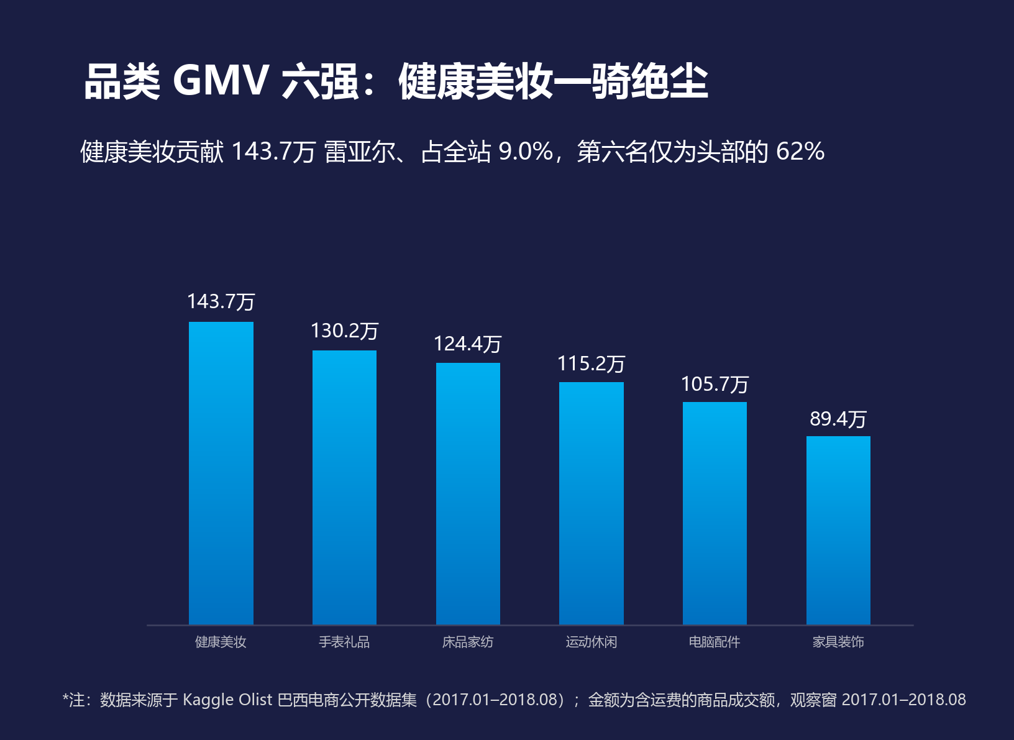
图5-1品类GMV六强
健康美妆以193万雷亚尔居首、占全站10.3%，第六名仅为头部的32%，头部集中度并不高。
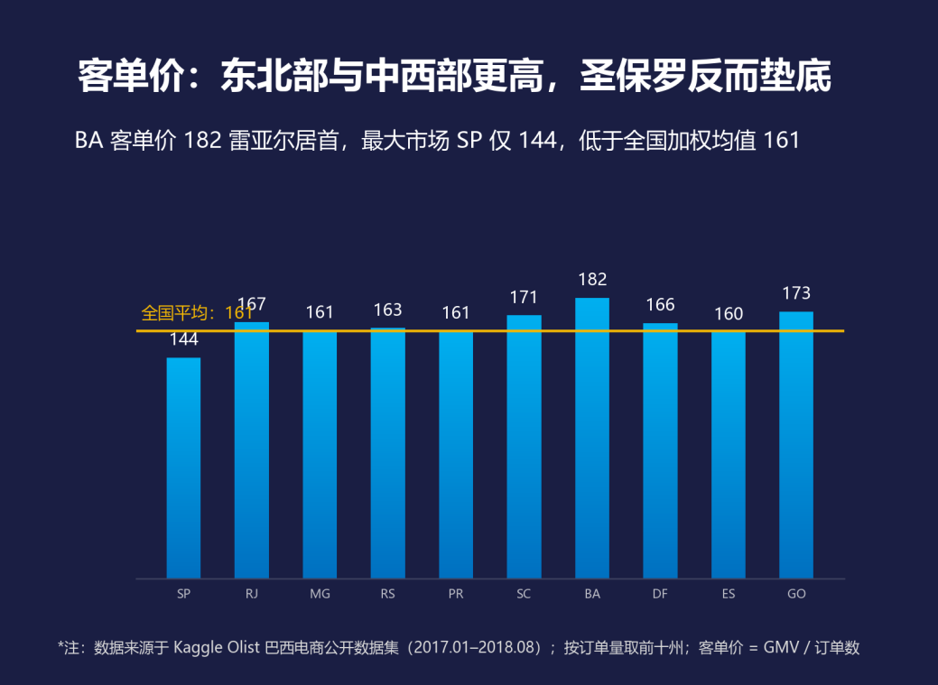
图5-2各州客单价与全国均值
BA客单价182雷亚尔最高，最大市场SP仅144、低于全国均值161——单量大的市场反而客单低。
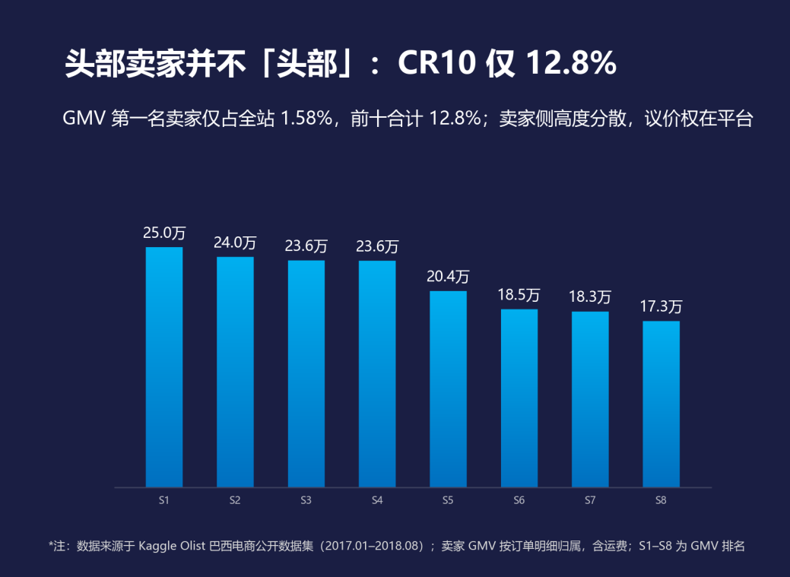
图5-3头部卖家GMV
第一名卖家仅占全站1.58%，CR10仅12.8%，卖家侧高度分散，平台议价权在上游是充分的。
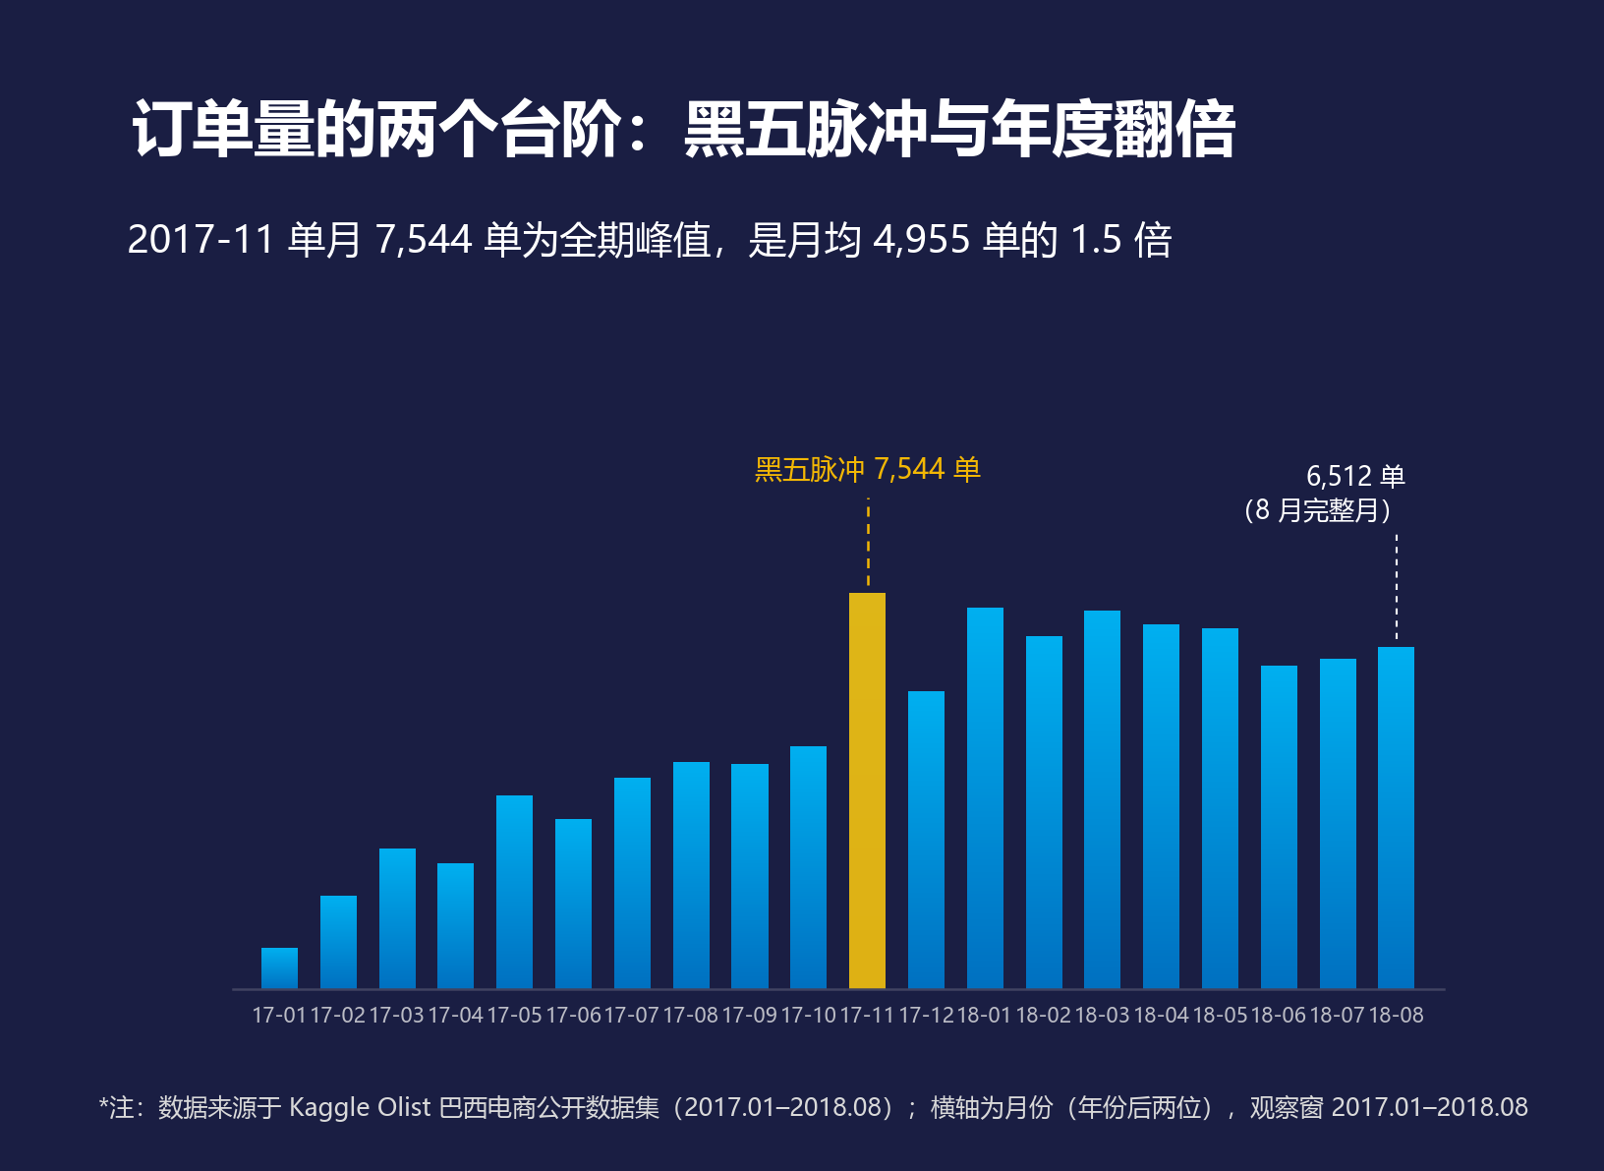
图5-4月度订单量与黑五脉冲
2017-11单月7,544单为全期峰值，是月均的1.6倍；2018年月度稳定在6,000—7,000单。
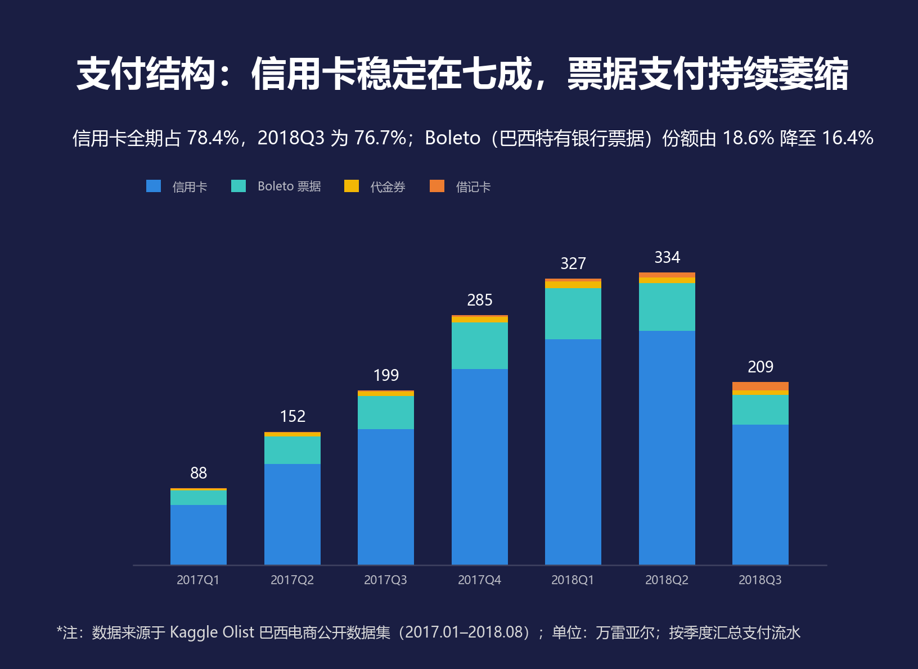
图5-5支付方式结构迁移
信用卡稳定在七成，Boleto票据份额从22%降至15%，反映消费者向分期信用迁移。
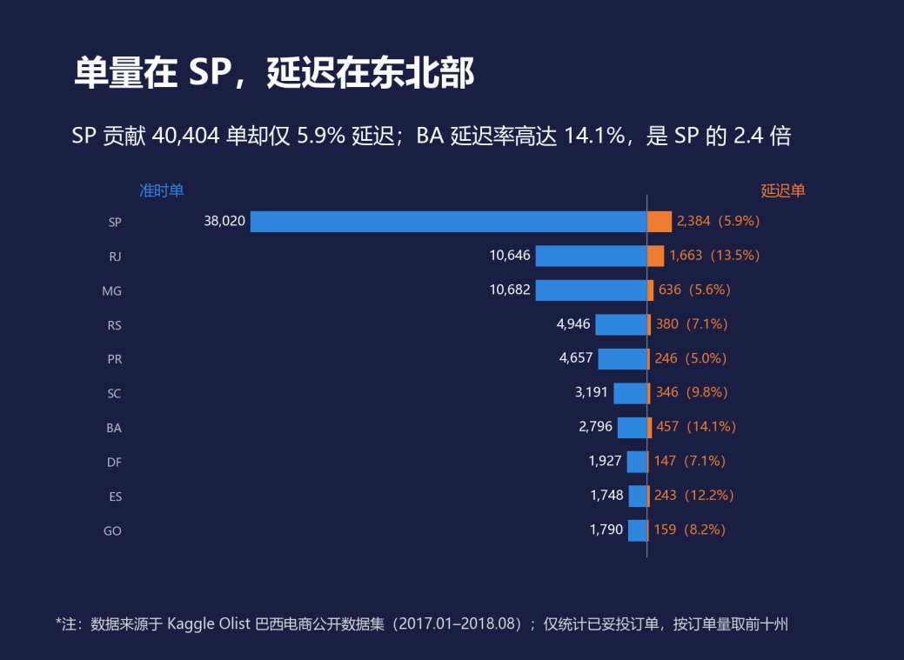
图5-6各州准时与延迟订单
SP贡献4.0万单却仅5.9%延迟；AL延迟率24.0%、RJ13.5%，延迟在地理上高度集中。
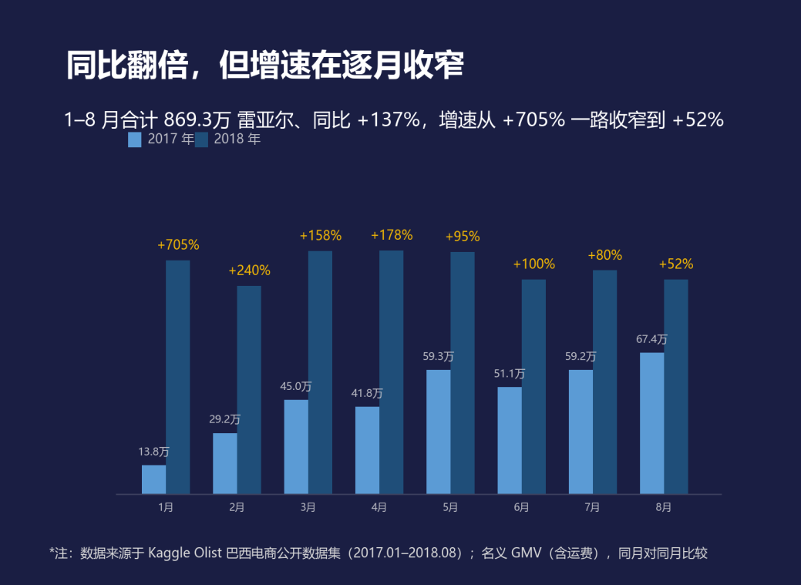
图5-72018与2017同期GMV
同比从1月的+705%逐月收窄至8月的+52%，绝对值仍在涨，但增速拐点已现。
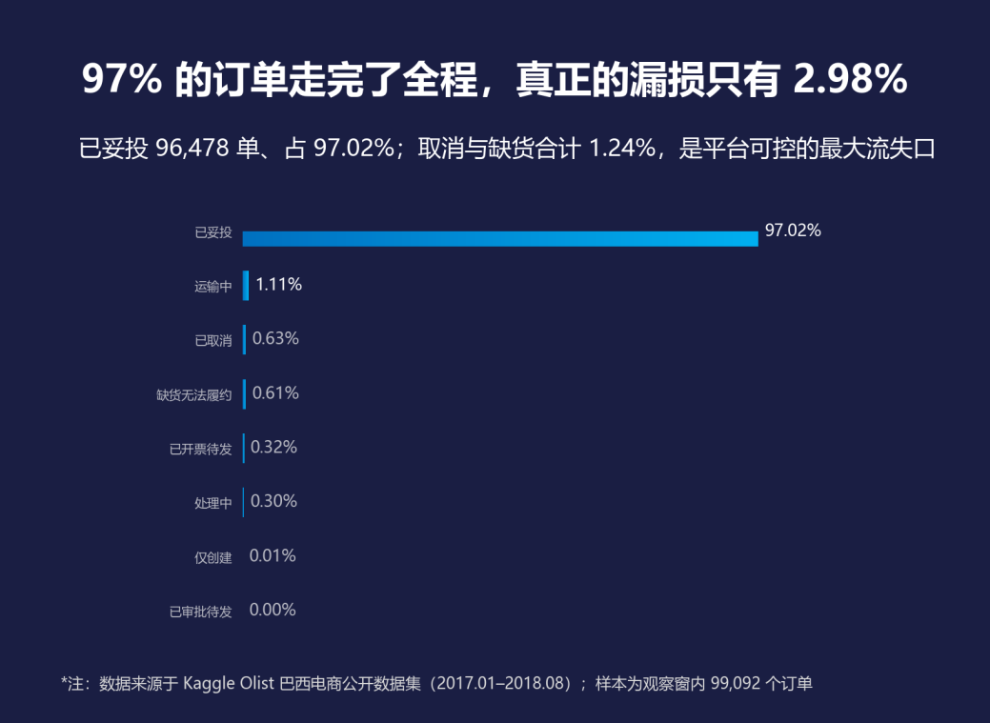
图5-8订单状态构成
已妥投97.02%，取消与缺货合计1.25%，真正的漏损很小，问题不在成交而在体验。
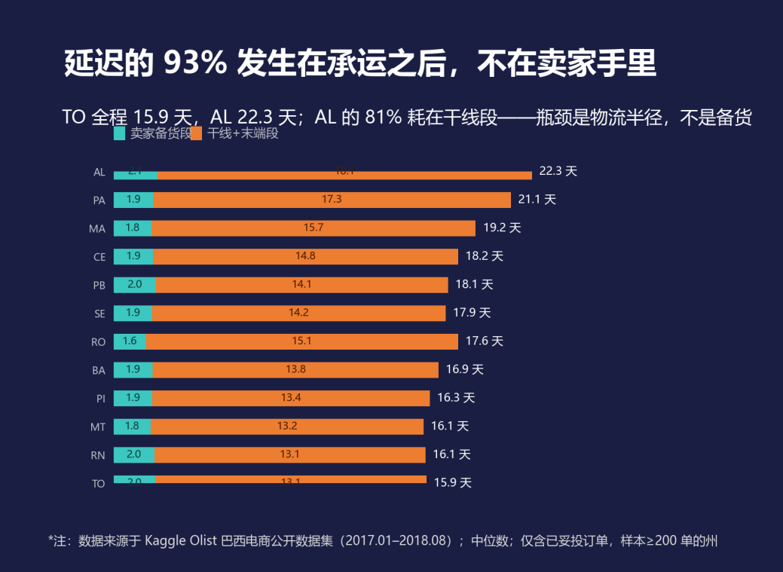
图5-9各州履约三段时长
TO全程15.9天、AL22.3天，其中AL的81%耗在干线段，瓶颈是物流半径而非备货。
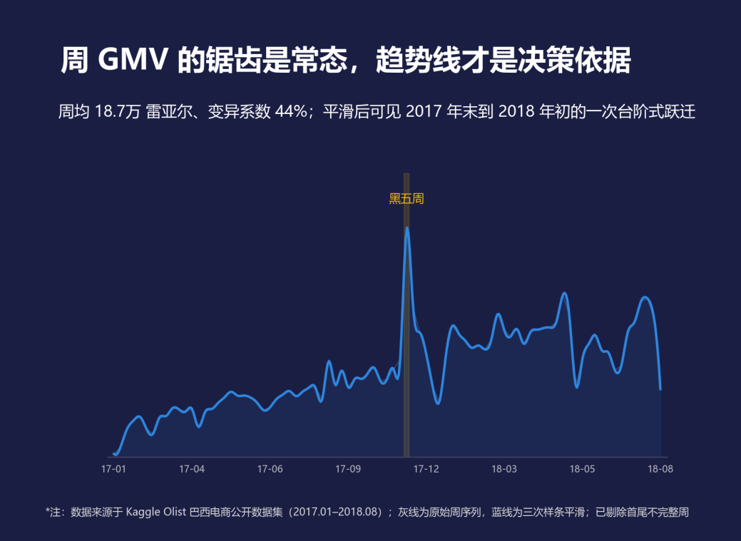
图5-10周GMV趋势
灰线为原始周序列、蓝线为三次样条平滑，2017年末至2018年初出现一次台阶式跃迁。
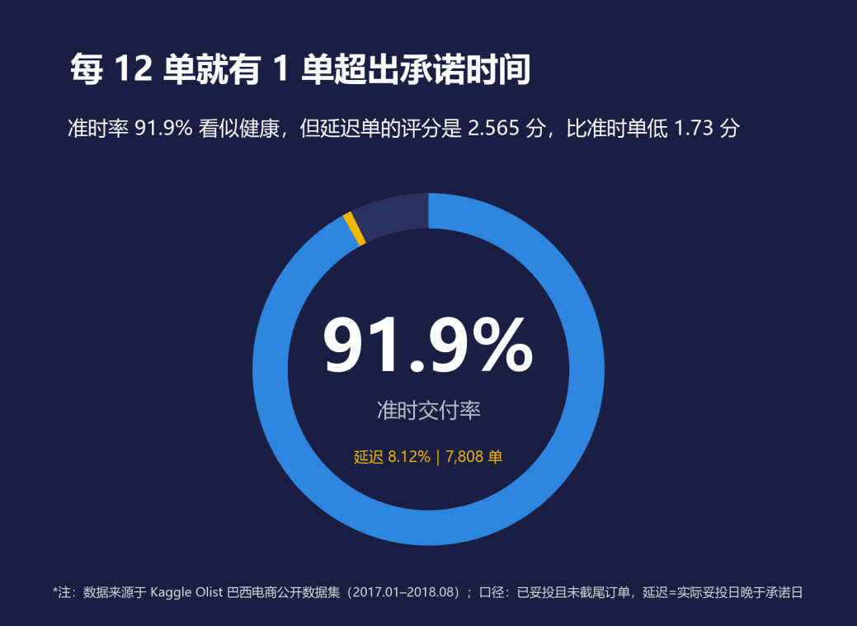
图5-11准时交付率
准时率91.88%看似健康，但每12单就有1单超时，且这1单的评分低1.73分。
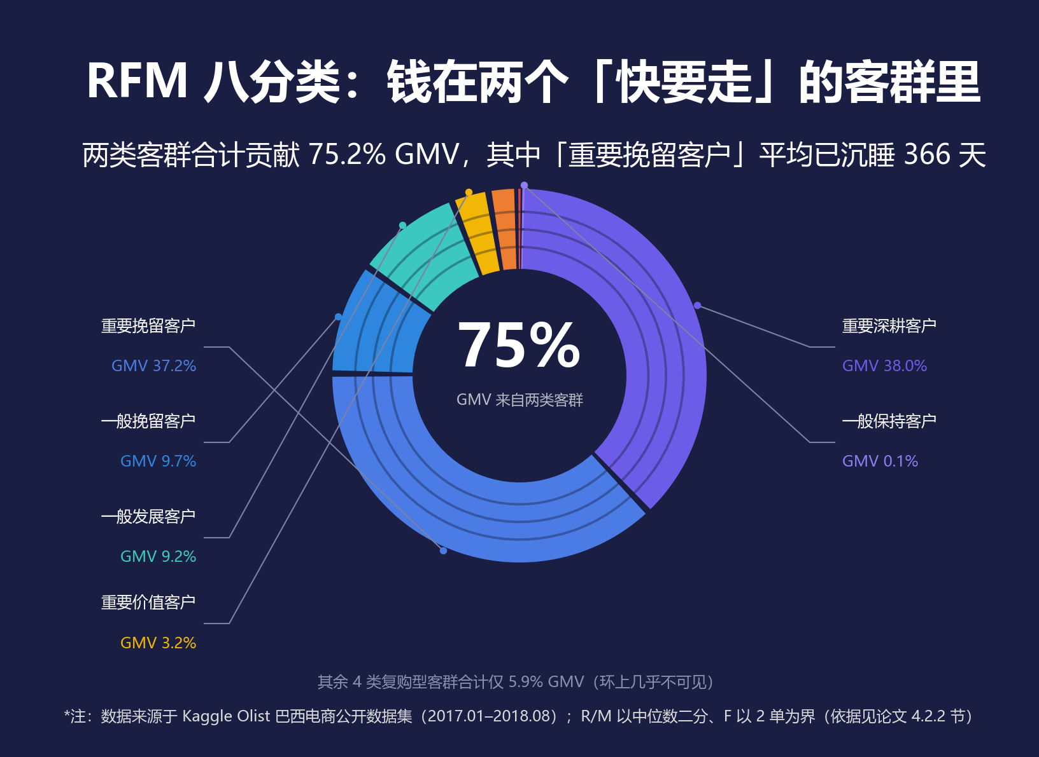
图5-12RFM八客群GMV贡献
两类客群贡献75%GMV，四个复购型客群合计仅5.9%，环上几乎不可见——这正是复购困境的图形化。
Python与Excel的差异集中在五点（表5-1）。一句话概括：Excel上手快、所见即所得，但数据更新后需人工调轴、模板难以复用；Python前期成本高，换来的是可复现、可批量、可交互。
对比维度 | Excel | Python（matplotlib） | 本文结论
上手成本 | 低，拖拽即成 | 高，需写坐标与样式 | 课程作业量大时Python更省总工时
渐变柱体 | 预设色带，难精确控制 | 逐段插值，可复刻顶亮底深 | Python胜
标签避让 | 手工拖拽，改数据即失效 | 自写槽位布局，可复用 | Python胜
数据更新 | 需人工调坐标轴范围 | 数据驱动，一键重跑 | Python胜
交互与下钻 | 切片器有限，难打包 | ECharts可做联动与大屏 | Python胜
表5-1Python与Excel实现对比

业务模型图
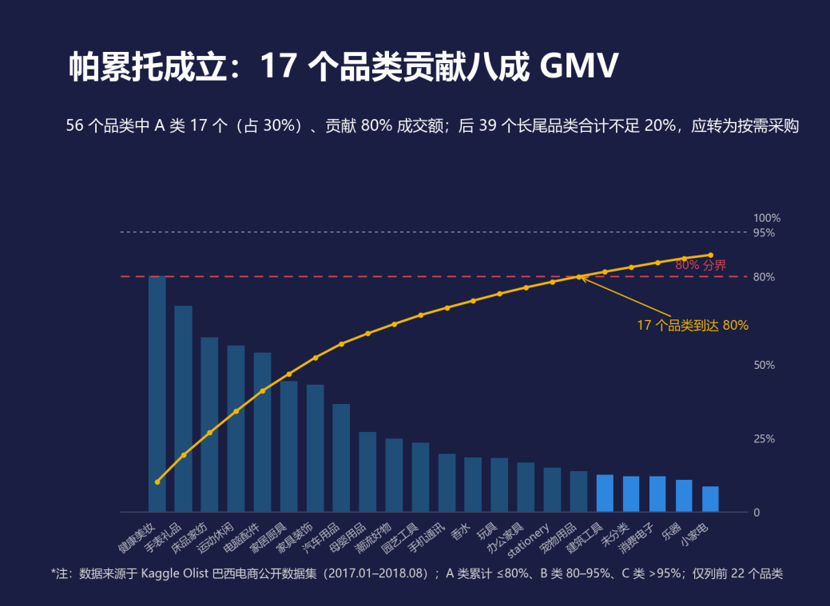
图5-13品类帕累托与ABC分级
17个A类品类累计到80%，后39个长尾合计不足20%，保供资源应集中在A类。
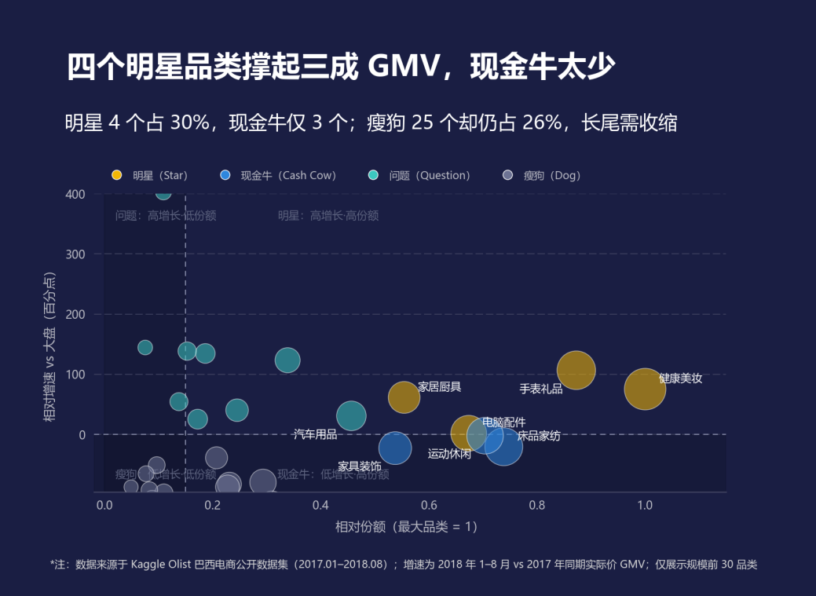
图5-14品类组合波士顿矩阵
4个明星占29.9%、现金牛仅3个，瘦狗25个仍占26.5%，结构上“明星够多、压舱石不足”。
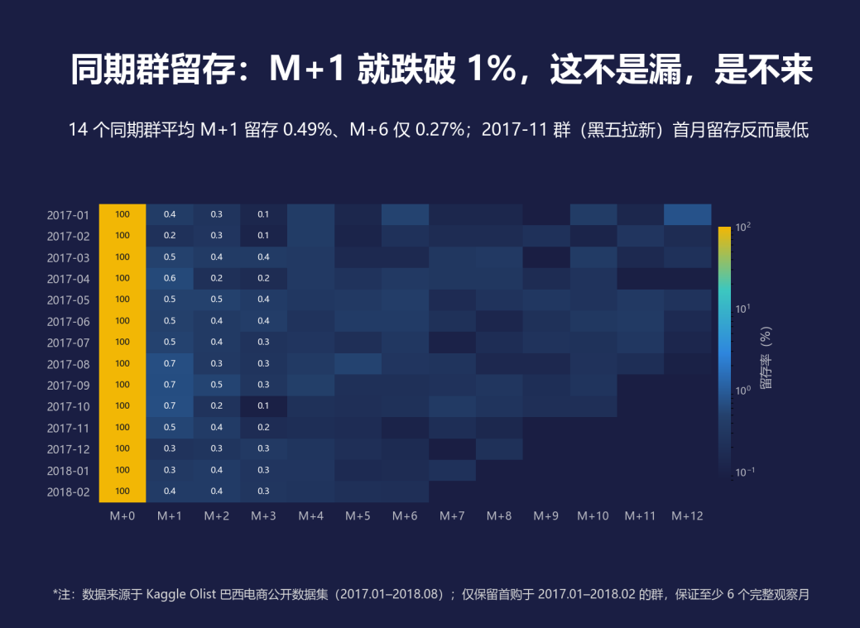
图5-15同期群留存热力图
M+0之后整片趋暗，14个群无一例外；2017-11黑五拉新的群首月留存反而最低。
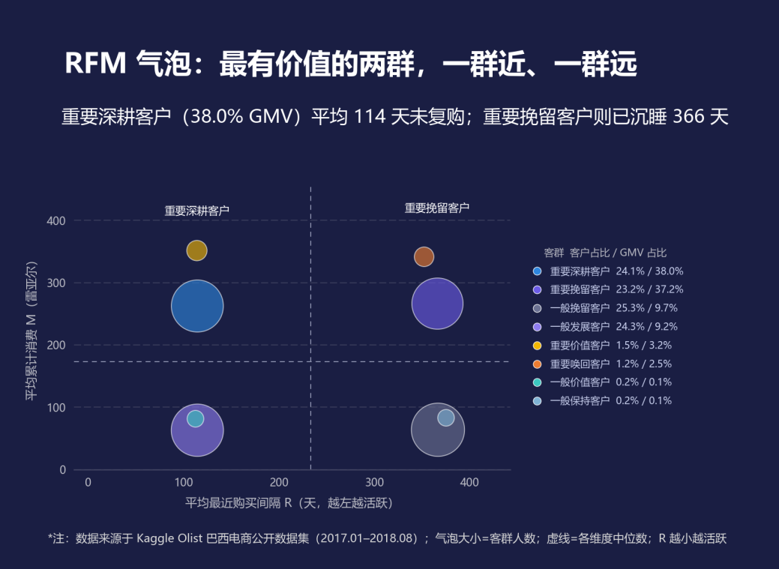
图5-16RFM八客群气泡图
两个大泡泡分列左右：一群近而贵、一群远而贵，运营动作应分别设计。
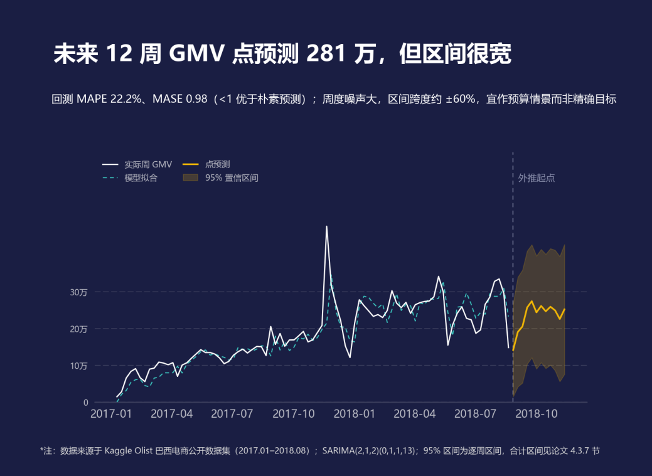
图5-17SARIMA预测与95%置信区间
点预测继续上行，但置信带随步长迅速张开，12周后已宽到不宜作考核目标。
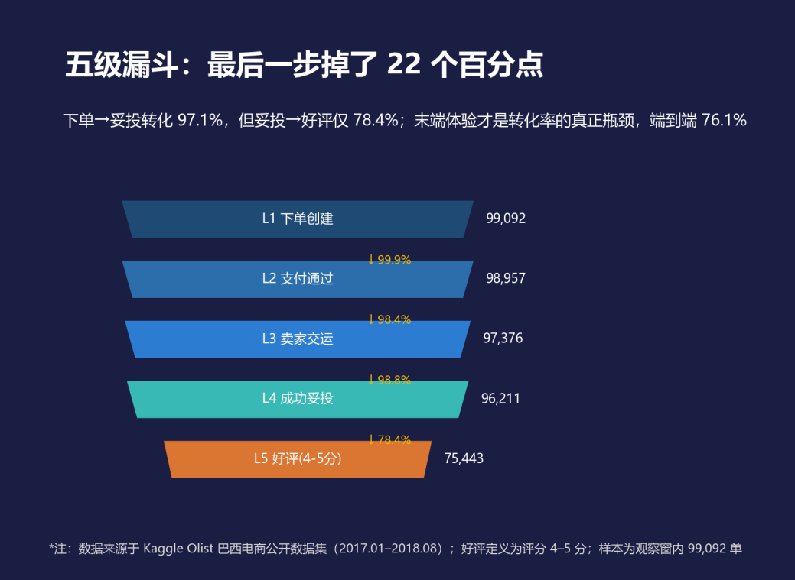
图5-18履约漏斗
妥投→好评掉22个百分点，是五级漏斗中唯一的陡坡。
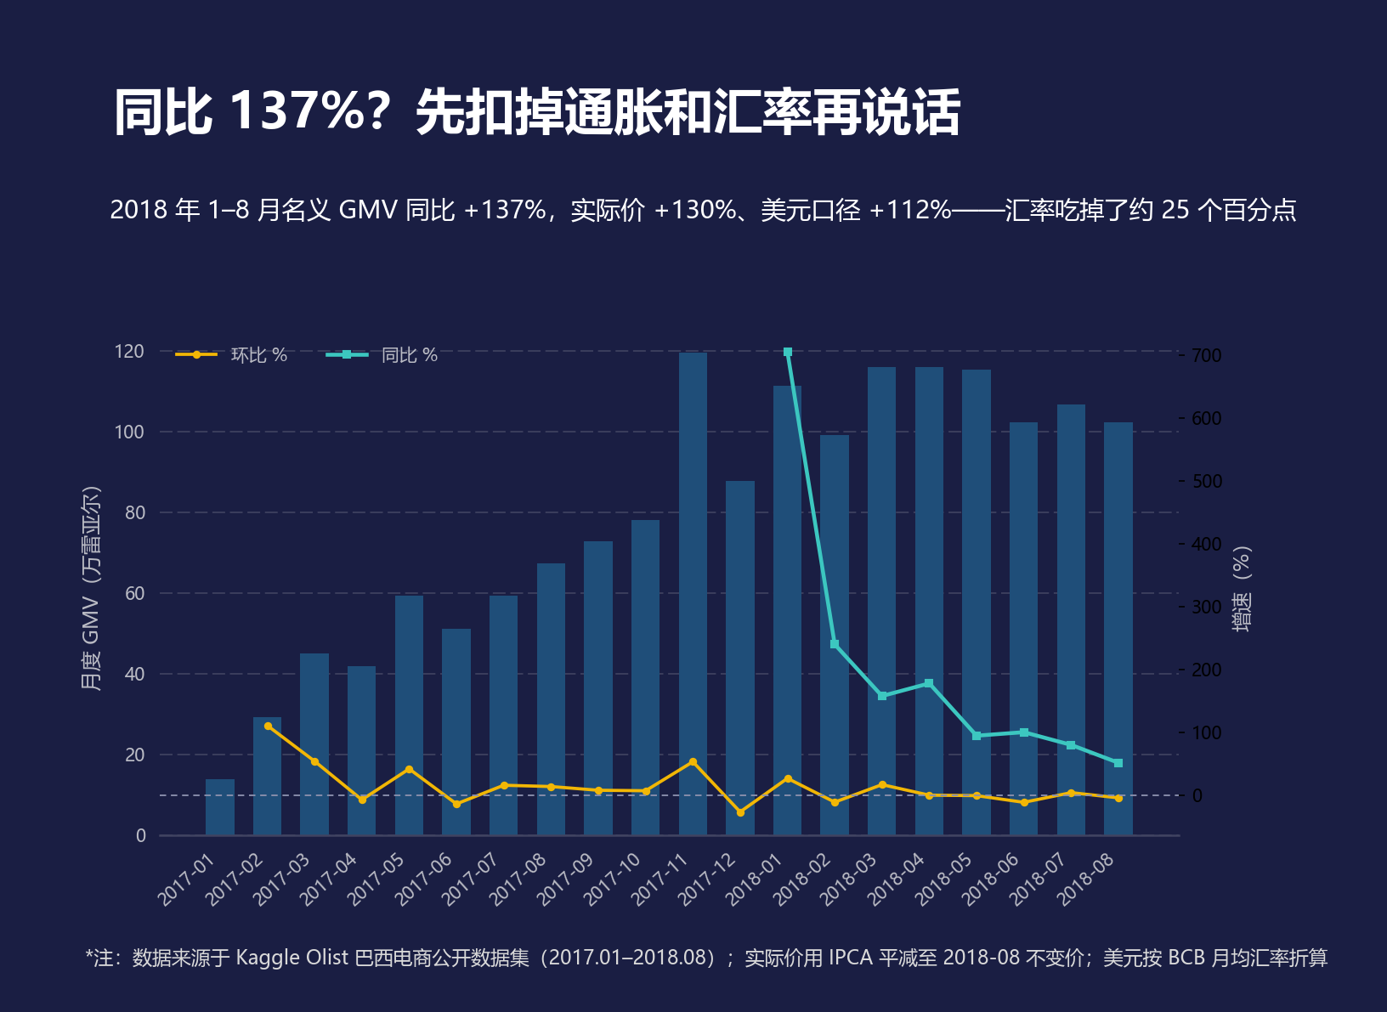
图5-19环比/同比与三口径拆解
柱为月度GMV，黄线环比、青线同比；同比高位但逐月下移，与延迟率抬头时点重合。
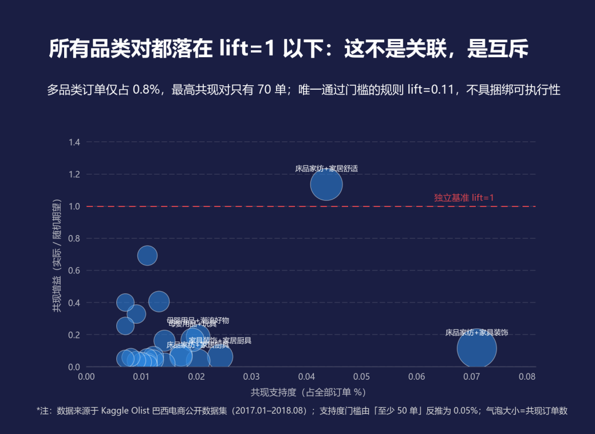
图5-20关联规则失效诊断
所有品类对都在lift=1以下，共现比随机还少——不是关联，是互斥。
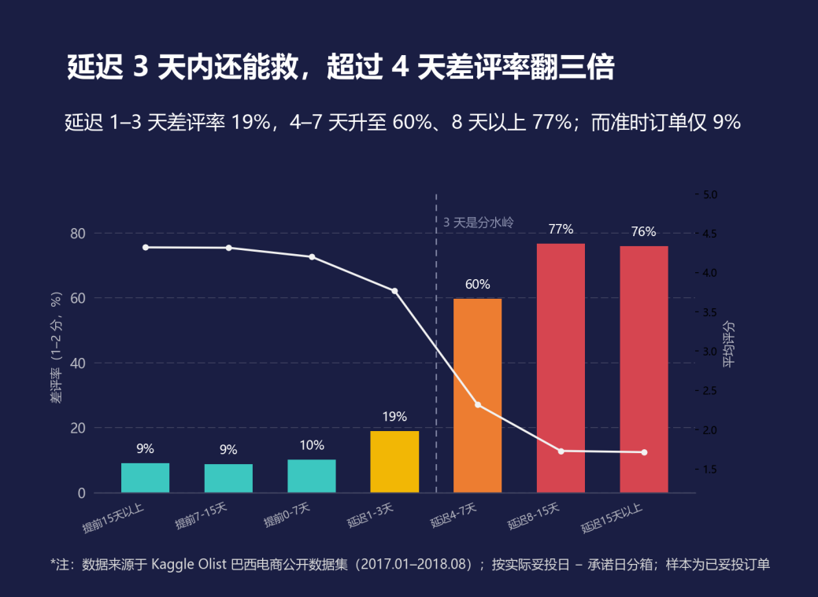
图5-21延迟天数与差评率
延迟1—3天差评率19%，4—7天跳到60%，3天是明确的分水岭。
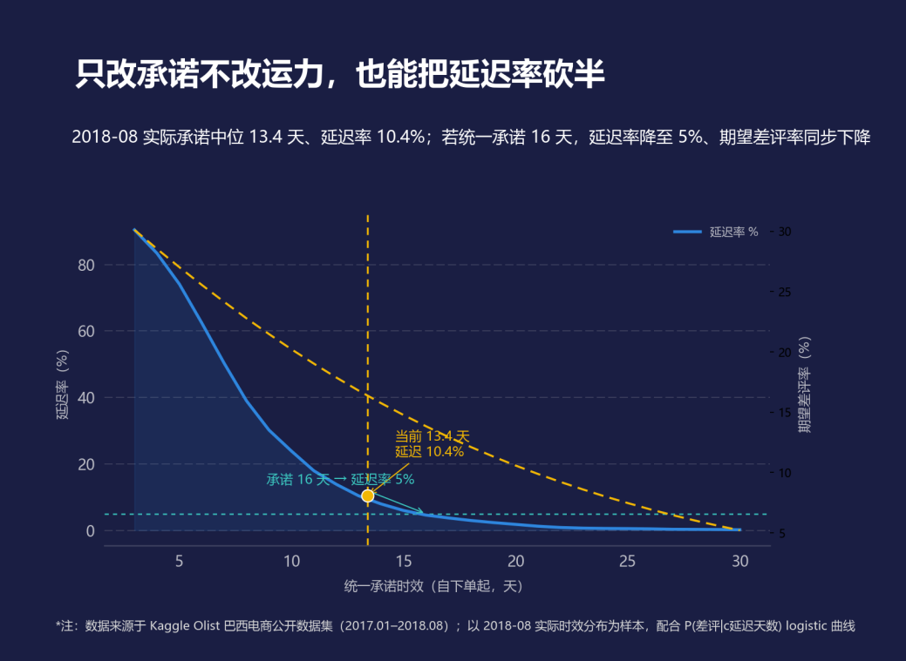
图5-22承诺时效反事实曲线
橙线为当前承诺13.4天对应的10.4%延迟率，右移两天即可降到6%附近。
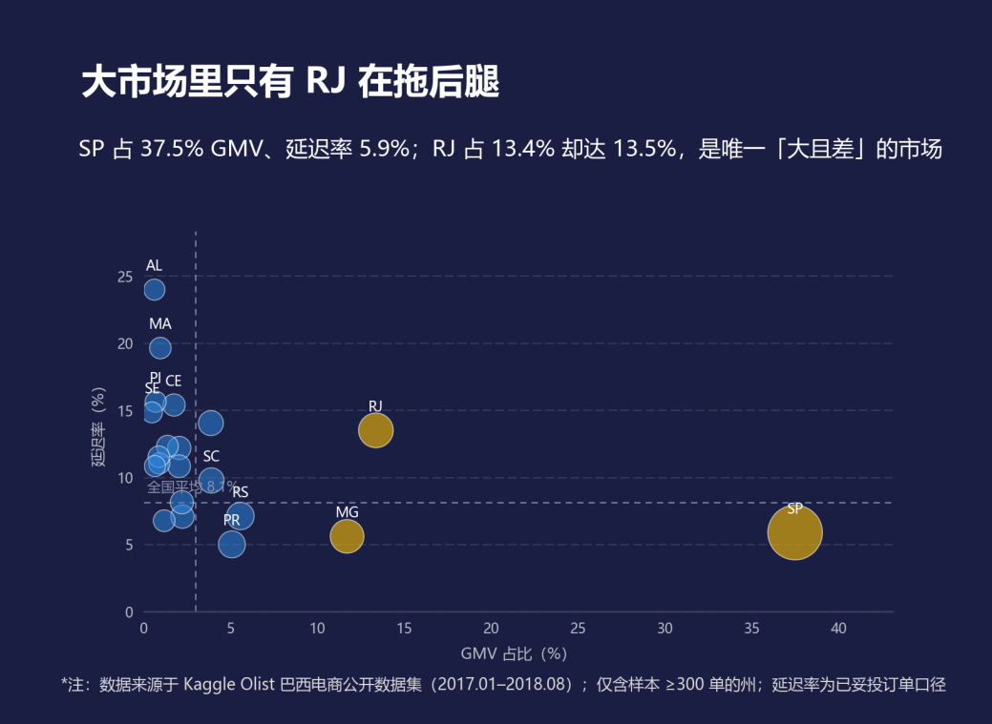
图5-23州级市场贡献与履约风险
RJ是唯一“大且差”的市场：占13.4%GMV却延迟13.5%，优先级最高。
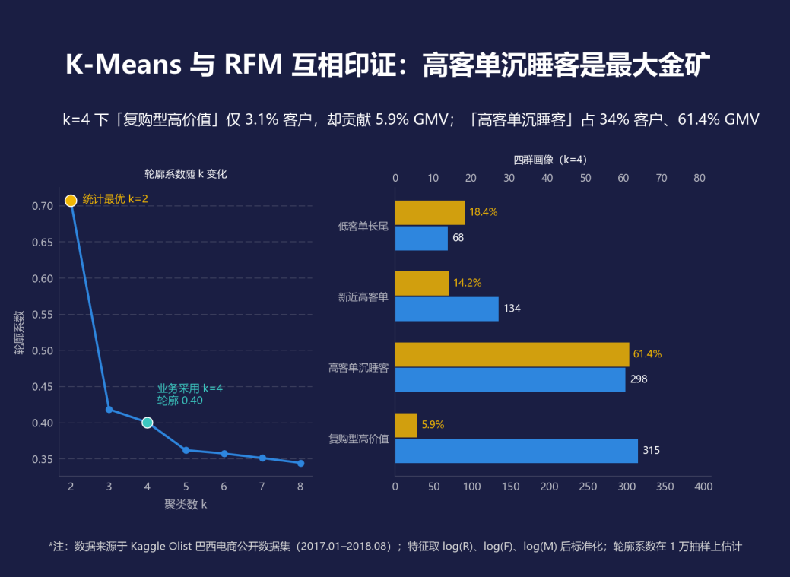
图5-24K-Means分群评估
左图轮廓系数在k=2见顶，右图显示k=4才分得出可运营的四群——统计与业务的取舍一目了然。

交互式可视化大屏（Pyecharts/Streamlit/Dash；组件≥6、联动说明；全Python实现，未使用PowerBI/Tableau）
大屏采Python计算+原生HTML/CSS/JS+ECharts实现，共8个组件：6张KPI卡、月度成交与增速、州级GMV排名、品类结构树图、履约漏斗、RFM双环、延迟率与评分双轴、州×品类明细表。联动三层：州下拉切换后全部重算；点击州条形等同选中该州；点击品类色块下钻明细表。明细表可排序，延迟率超10%的行自动标记“需关注”。
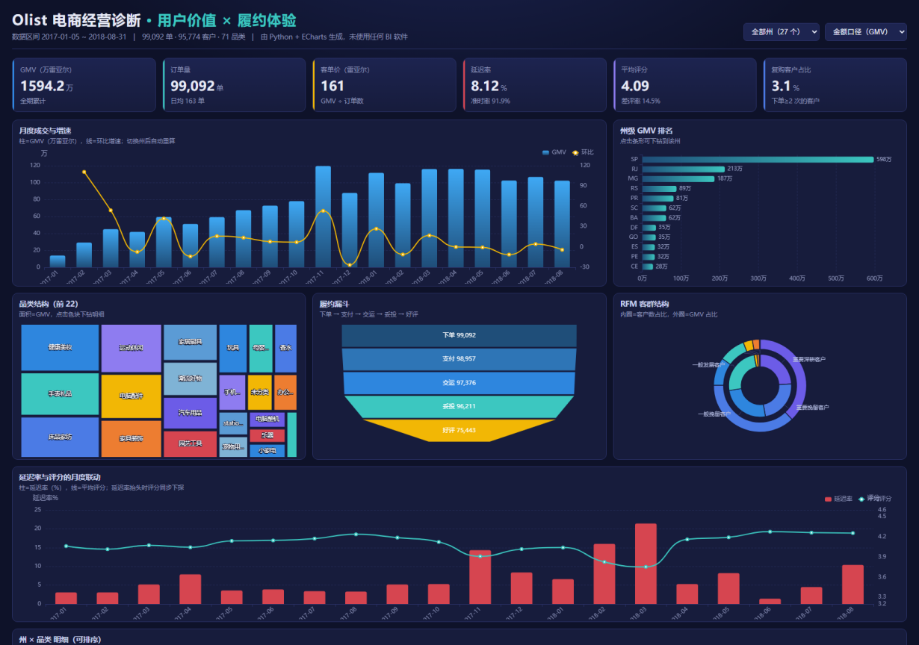
图5-25交互式大屏界面（全州视图）

商业案例分析

案例背景
假设Olist在2018年9月召开季度经营会，议题是“增速放缓下如何守住GMV”。会前拿到三组矛盾数据：GMV同比仍+137%，但环比连降两月；复购率仅3.11%，但客单价在涨；延迟率升至10.39%，但平均配送时长其实缩短到7.0天。本章用前文模型逐一拆解。

结果解读
第一组矛盾：增长在换挡而非失速。名义同比中约25个百分点来自汇率、7个百分点来自通胀，真实增长约112%；环比下滑与承诺时效压到13天以内、延迟率抬头的时点高度重合——增速放缓有相当部分是体验恶化传导的结果。
第二组矛盾：客单价上涨来自品类结构而非客户经营。客单价从152升至168雷亚尔，主要因健康美妆、手表礼品等高单价品类占比提升，而客户侧没有任何改善（M+1留存0.49%）。当前增长是“品类驱动”而非“客户驱动”，一旦高单价品类的流量红利见顶将迅速失速。
第三组矛盾：承诺口径收紧快于运力改善。实际时效降35%，承诺时效却收紧66%，缓冲被压到6.1天后，尾部订单几乎必然击穿承诺。这与剂量反应、反事实曲线共同构成因果链：承诺过紧→延迟率上升→差评率上升→复购进一步走低。

商业建议
建议一：重标定承诺时效，从“13天”改为“15—18天分州设置”。依据：统一承诺15天可将延迟率从10.39%降至5.97%，且不增加运力成本；对AL、MA、PI等延迟率超15%的州单独承诺21天。预期延迟率降约4个百分点，对应差评率降2—3个百分点。
建议二：召回预算从“全量”改为“高客单沉睡客”定向。依据：重要挽留客户22,235人，平均沉睡366天，人均累计消费266.9雷亚尔、为全体均值的1.6倍；K-Means的高客单沉睡客贡献61.4%GMV。触达时点设在首购后第45—60天（复购间隔中位数64天的前一档）。
建议三：品类资源按ABC分级重分配，并把“跨品类”作为独立目标。依据：A类17个贡献80%，C类25个仅5.4%，后者转按需采购；多品类订单客单价是单品类的1.62倍而当前仅0.8%订单跨品类。因Apriori显示品类互斥，捆绑不应基于共现，而应基于同一场景（如新居入伙：床品+家具装饰+厨具）人工设计。
建议四：把“延迟3天”设为红线，并据此重设承运商考核。依据：延迟1—3天差评率18.95%、4—7天59.7%，阈值明确；且延迟增量的93%发生在干线段。建议承运商KPI从“平均时效”改为“超3天订单占比”，对AL、MA、PI、CE四条线路单独议价或更换服务商。
建议五：把“名义GMV”移出考核，改用实际价与美元双口径。依据：2018年名义+137%而美元口径仅+112%，相差25个百分点；若继续用名义值考核，团队会把汇率波动误读为业绩，进而在雷亚尔回升时误判为“业绩下滑”。

结论与展望

研究结论
增长真实但被高估：剔除通胀与汇率后真实增速约112%而非137%；客户价值高度集中在两类“快要走”的客群，合计贡献75%GMV；品类组合存在“明星够多、现金牛不足”的缺陷，购物篮在统计上不成立；体验损失的主因是承诺口径而非运力，且存在3天的明确阈值。方法上三条经验：阈值必须回到分布本身；模型失效时如实报告比硬凑更有价值；预测必须给区间并说明区间为何这么宽。

局限性与展望
四点局限：数据仅覆盖2016-09至2018-10且末两月截断，同期群最长观察12个月；缺少投放、流量、库存等内部数据，无法做严格因果推断；F维度因复购极少而信息量有限；大屏为静态快照。后续可从三方向深化：引入距离与承运商信息把归因细化到线路级；用Cox生存分析替代同期群；用承诺时效的分州差异构造准自然实验。

AI使用披露
本文在以下环节使用AI编程助手（WorkBuddy/Claude系列）：①代码脚手架与matplotlib版式微调，提示词示例：“按教材模板复现渐变柱形图，画布1088×794、深蓝底、柱体顶亮底深、副标题写一句话结论”；②清洗逻辑的异常规则审查，提示词示例：“检查这段清洗逻辑是否有符号陷阱，特别是派生指标为负数时该不该置空”——正是这条提示帮助发现了delay_days被误置空的bug；③语言润色。所有模型参数、阈值与结论均由作者依据数据判断并复核，AI生成内容均经人工验证；代码与结果可通过附录B的仓库一键复现。

参考文献
[1]Olist.BrazilianE-CommercePublicDatasetbyOlist[DB/OL].Kaggle,2018.https://www.kaggle.com/datasets/olistbr/brazilian-ecommerce.
[2]BancoCentraldoBrasil.SistemaGerenciadordeSériesTemporais(SGS)[DB/OL].https://api.bcb.gov.br/dados/serie/bcdata.sgs.
[3]HughesAM.StrategicDatabaseMarketing[M].3rded.NewYork:McGraw-Hill,2005.
[4]FaderPS,HardieBGS.Customer-BaseAnalysisinaDiscrete-TimeNBD/ParetoModel[J].MarketingScience,2009,28(6):1052-1065.
[5]AgrawalR,SrikantR.FastAlgorithmsforMiningAssociationRules[C]//Proceedingsofthe20thInternationalConferenceonVeryLargeDataBases.Santiago:VLDB,1994:487-499.
[6]HyndmanRJ,AthanasopoulosG.Forecasting:PrinciplesandPractice[M].3rded.Melbourne:OTexts,2021.
[7]BoxGEP,JenkinsGM,ReinselGC,etal.TimeSeriesAnalysis:ForecastingandControl[M].5thed.Hoboken:Wiley,2015.
[8]KotlerP,KellerKL.MarketingManagement[M].15thed.Boston:Pearson,2016.
[9]王汉生.数据思维：从数据分析到商业价值[M].北京:中国人民大学出版社,2017.
[10]陈为,沈则潜,陶煜波.数据可视化[M].2版.北京:电子工业出版社,2019.
[11]阿里云.天池数据集平台[DB/OL].https://tianchi.aliyun.com/.
[12]McKinsey&Company.TheStateofFashion2019[R].NewYork:McKinsey,2019.

附录
A核心代码片段
#02_clean.py——履约指标派生（节选）
o[“delivery_days”]=days(o.order_purchase_timestamp,
o.order_delivered_customer_date)
o[“delay_days”]=o[“delivery_days”]-o[“estimated_days”]#>0即超时
o[“is_late”]=(o[“delay_days”]>0).astype(“Int64”)

#03_analysis_rfm.py——F维度为何不用中位数（节选）
#本数据F中位数=1、P90=1，96.9%客户只买过一次；
#若按中位数二分，全部客户都会落入低F，八分类退化为四分类。
g[“F_flag”]=np.where(g.frequency>=2,“高”,“低”)

#03_analysis_forecast.py——带置信区间的SARIMA（节选）
model=SARIMAX(train,order=(2,1,2),seasonal_order=(0,1,1,13),
enforce_stationarity=False).fit(disp=False)
fc=model.get_forecast(steps=8);ci=fc.conf_int(alpha=0.05)
BGitee/github仓库链接与目录结构
公开仓库：https://github.com/fjerry19980101-create/shujukeshihua
shujukeshihua/
├──data/raw|clean|raw_aux原始、清洗后数据与溯源清单
├──scripts/01_load→06_paper全链路脚本
├──代码/fig01–fig24每图一份独立脚本+_style.py
├──outputs/figures|tables|dashboard
├──docs/本论文、合规声明、图表索引
├──requirements.txtrun_all.pyREADME.md
C图表索引
表A-1图表索引
编号 | 文件 | 对应模型
图5-1 | fig01_品类GMV六强_渐变柱形图.png | —
图5-2 | fig02_各州客单价对比_带均值柱形图.png | —
图5-3 | fig03_头部卖家GMV_渐变圆角柱形图.png | 集中度
图5-4 | fig04_月度订单量_标注柱形图.png | 趋势
图5-5 | fig05_支付方式结构_层叠柱形图.png | 结构占比
图5-6 | fig06_各州准时与延迟_蝴蝶图.png | 履约对比
图5-7 | fig07_同比对比_对比柱形图.png | 同比
图5-8 | fig08_订单状态构成_数值百分比.png | 漏斗
图5-9 | fig09_各州履约时长_甘特图.png | 延迟归因
图5-10 | fig10_周GMV趋势_平滑折线图.png | 时间序列
图5-11 | fig11_准时交付率_单值圆环图.png | 履约KPI
图5-12 | fig12_RFM八客群GMV贡献_玉玦图.png | RFM
图5-13 | fig13_品类帕累托ABC_帕累托图.png | 帕累托/ABC
图5-14 | fig14_品类组合_波士顿矩阵.png | 波士顿矩阵
图5-15 | fig15_同期群留存_热力图.png | 同期群
图5-16 | fig16_RFM八客群气泡图.png | RFM
图5-17 | fig17_SARIMA预测_置信区间图.png | SARIMA
图5-18 | fig18_履约漏斗_漏斗图.png | 漏斗
图5-19 | fig19_环比同比_组合图.png | 环比/同比
图5-20 | fig20_关联规则失效诊断_散点图.png | Apriori
图5-21 | fig21_延迟与差评_剂量反应图.png | 延迟归因
图5-22 | fig22_承诺时效反事实_曲线图.png | 反事实模拟
图5-23 | fig23_州级市场与履约_四象限.png | 地理分层
图5-24 | fig24_KMeans分群评估_双面板.png | K-Means
图5-25 | dashboard_preview.png | 全模型综合

